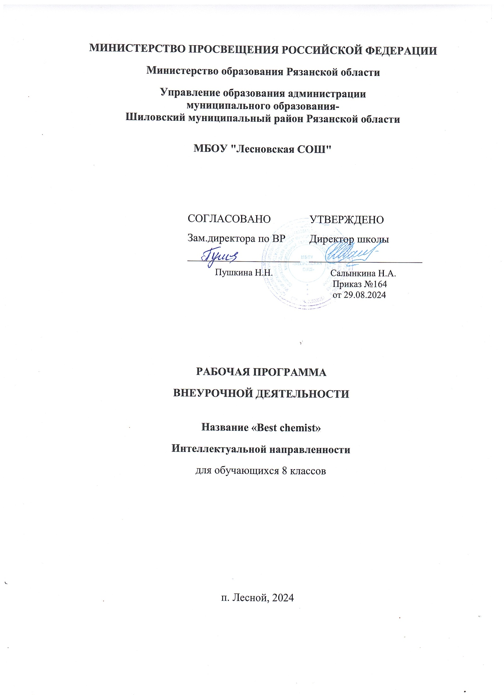

Пояснительная записка

Данная программа предназначена для организации внеурочной деятельности с учащимися, интересующимися исследовательской деятельностью и направлена на формирование у них умения поставить цель и организовать её достижение, на формирование креативных и коммуникативных качеств.
Актуальность программы курса обусловлена тем, что знания и умения, необходимые для организации учебно- исследовательской деятельности, в будущем станут основой для реализации учебно-исследовательских проектов в старшем и среднем звене школы. Программа курса позволяет реализовать актуальные в настоящее время компетентностный, личностно ориентированный и деятельностный подходы. Предназначена для учащихся 8 класса. Занятия проходят 1 час в неделю, 34 часа в год.
Цель программы курса: развитие у обучающихся познавательных интересов, интеллектуальных и поисково - исследовательских способностей.
Задачи программы курса:
- познакомить учащихся со структурой исследовательской деятельности, со способами поиска информации;
- мотивировать учащихся на выполнение учебных задач, требующих усердия и самостоятельности;
- прививать навыки организации научного труда, работы с различными источниками информации;
- прививать интерес к исследовательской деятельности.
1. Результаты освоения курса внеурочной деятельности.
Формирование универсальных учебных действий
Личностные универсальные учебные действия
В рамках ценностного и эмоционального компонентов будет сформирована потребность в самовыражении и самореализации.
В рамках деятельностного компонента будет сформирован устойчивый познавательный интерес и становление смыслообразующей функции познавательного мотива.
Ученик получит возможность для формирования выраженной устойчивой учебно- познавательной мотивации и интереса к учению.
Регулятивные универсальные учебные действия
ученик научится:
- целеполаганию, включая постановку новых целей, преобразование практической задачи в познавательную;
- самостоятельно анализировать условия достижения цели на основе учета выделенных учителем ориентиров действия во внеурочной деятельности.
ученик получит возможность научиться самостоятельно ставить новые учебные цели и задачи;
Коммуникативные универсальные учебные действия
ученик научится:
- учитывать разные мнения и стремиться к сотрудничеству;
-работать в группе – устанавливать рабочие отношения, строить продуктивное взаимодействие со сверстниками и взрослыми.
ученик получит возможность научиться учитывать разные мнения и интересы и обосновывать собственную позицию;
Познавательные универсальные учебные действия
ученик научится:
- проводить наблюдение и эксперимент под руководством учителя;
- осуществлять расширенный поиск информации с использованием ресурсов библиотек и Интернета.
ученик получит возможность научиться самостоятельно проводить исследование на основе применения методов наблюдения и эксперимента.
Формирование ИКТ- компетентности обучающихся
Обращение с устройствами ИКТ
ученик научится:
- входить в информационную среду ОУ, в том числе и через Интернет;
- выводить информацию на бумагу;
ученик получит возможность научиться осознавать и использовать в практической деятельности основные психологические особенности восприятия информации человеком.
Поиск и организация хранения информации.
Ученик научится использовать разные приемы поиска информации на персональном компьютере, в образовательном пространстве.
Выпускник получит возможность научиться использовать разные приемы поиска информации в Интернете в ходе учебной деятельности.
Основы учебно- исследовательской и проектной деятельности
Ученик научится планировать и выполнять учебное исследование и учебный проект, используя оборудование, модели, методы, приемы, адекватные исследуемой проблеме.
Ученик получит возможность научиться самостоятельно задумывать, планировать и выполнять учебное исследование, учебный и социальный проект.
Стратегии смыслового чтения и работа с текстом.
Работа с текстом: поиск информации и понимание прочитанного.
ученик научится ориентироваться в содержании текста и понимать его целостный смысл.
ученик получит возможность научиться находить способы проверки противоречивой информации.
Метапредметные
Создание условий для формирования умений:
- проводить измерения, наблюдения, опыты под руководством учителя;
- устанавливать причинно- следственные связи;
- осуществлять поиск информации;
- объяснять явления, анализировать, сравнивать, формулировать выводы.
Предметные
Ученик научится:
- определять и называть вещества разных классов;
- классифицировать вещества;
- проводить простые опыты, наблюдения;
- правилам техники безопасности при проведении опытов, наблюдений;
Ученик получит возможность научиться:
- объяснять суть процессов в ходе опытов;
- называть признаки и отличия веществ;
Осознавать необходимость соблюдения правил по технике безопасности ;
- различать разные группы веществ: оксиды, основания, кислоты и соли.
- применять знания на практике.
Воспитательные результаты курса внеурочной деятельности оцениваются по трем уровням.
Результаты 1 уровня: приобретение школьниками знаний химических соединениях, о правилах поведения на уроке;
Результаты 2 уровня: формирование позитивного отношения к науке
Результаты 3 уровня: приобретение школьниками опыта самоорганизации, организации совместной деятельности при проведении проектно- исследовательской работы.
2. Содержание курса внеурочной деятельности
Программа «Лаборатория юных исследователей» разделена на 3 части: введение в исследовательскую деятельность, самостоятельная исследовательская работа и самостоятельная проектно- исследовательская деятельность.
Введение в исследовательскую деятельность (4часа)
Что такое исследование? Кто такие исследователи? Что можно исследовать? Как выбрать тему исследования? Какими могут быть темы исследования? Что такое классификация в науке?
Самостоятельная исследовательская практика (16 часов)
Простые и сложные вещества. Явления, происходящие с веществами Классификация простых веществ. Классификация сложных веществ. Знакомые незнакомцы. Практическая работа «Моделирование молекул». Оксиды. Кислоты. Практическая работа «Свойства кислот». Основания. Соли. Вода в природе. Практическая работа «Анализ воды». Почва. Практическая работа «Анализ почвы».
Самостоятельная проектно- исследовательская деятельность (14 часов)
Выбор темы проекта. Планирование деятельности. Сбор информации по данной теме. Создание проектных заданий. Исследовательская работа. Презентации. Защиты проектов.

3.Тематическое планирование
№  п/п | Дата | Тема занятия | Вид деятельности  (деятельность учащихся) | Формы организации | Количество часов
 |  |  |  |  | Теорет. | Практич.
 |  | Введение в исследовательскую деятельность (4часа)
1 |  | Что такое исследование? Кто такие исследователи? | познавательная | беседа | 1
2 |  | Что можно исследовать? (Импровизированная экскурсия по кабинету и лаборантской.) | познавательная | экскурсия | 1
3 |  | Как выбрать тему исследования? Какими могут быть темы исследования? (Импровизированная экскурсия по кабинету и лаборантской.) | познавательная | экскурсия | 1
4 |  | Что такое классификация в науке? ( Экскурсия по классификации химических элементов.) | познавательная | экскурсия | 1
 |  | Исследовательская практика (20 часов)
5 |  | Простые и сложные вещества. Виртуальная экскурсия в хозяйственный магазин | познавательная | экскурсия | 1
6 |  | Явления, происходящие с веществами (Лабораторный опыт «Химические явления»). | практическая | беседа |  | 1
7 |  | Классификация простых веществ. (Экскурсия по ПСХЭ Д.И. Менделеева) | познавательная | экскурсия | 1
8 |  | Классификация сложных веществ (Виртуальная экскурсия по собственной квартире). | познавательная | экскурсия | 1
9-11 |  | Знакомые незнакомцы (Практическая работа «Моделирование молекул»). | практическая | Практическая работа | 1 | 2
12 |  | Оксиды. (Демонстрационный опыт «Знакомство с оксидами») | познавательная | беседа | 1
13-14 |  | Кислоты. (Практическая работа «Свойства кислот») | Выполнение практической работы | Практическая работа | 1 | 1
15 |  | Основания. (Демонстрационный опыт «Знакомство с основаниями».) | познавательная | беседа | 1
16 |  | Соли. (Демонстрационный опыт «Знакомство с солями».) | познавательная | беседа | 1
17-18 |  | Вода в природе. (Практическая работа «Анализ воды».) | практическая | Практическая работа |  | 2
19-20 |  | Почва. (Практическая работа «Анализ почвы».) | практическая | Практическая работа |  | 2
 |  | Проектно- исследовательская деятельность (14 часов)
21-22 |  | Выбор темы проекта.  Планирование деятельности. | Подготовка проекта | беседа | 2
23-25 |  | Сбор информации по данной теме. | Подготовка проекта |  | 3
26-32 |  | Создание проектных заданий. Исследовательская работа. | Подготовка проекта | Исследовательская работа | 3 | 4
33-34 |  | Презентации. Защиты проектов. | Защита проекта |  |  | 2
 |  | Итого: |  |  | 34

